FICHA DE AVALIAÇÃO MENSAL — OUTUBRO ESTUDO DO MEIO 4.º ANO



Nome: Data: / /

Refere alguns cuidados a ter com

1

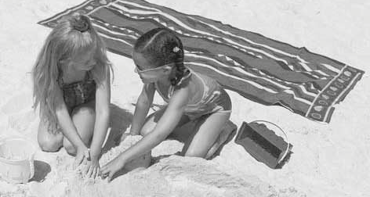

a exposição ao sol.

2 Identifica o problema de saúde representado em cada uma das imagens. Refere as regras de primeiros socorros a aplicar em cada situação específica.



Problema:



A

Primeiros socorros:

Problema:

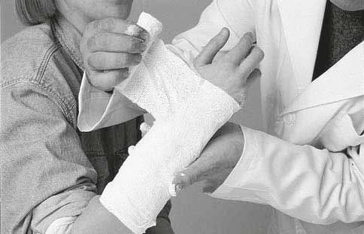

B

Primeiros socorros:

Problema:

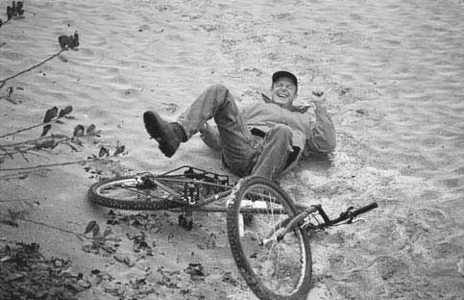

C

Primeiros socorros:

DESAFIOS – Estudo do Meio 4.º ano Material fotocopiável © Santillana-Constância

Classifica as afirmações seguintes como verdadeiras (V) ou falsas (F).

3



A. As crianças não devem utilizar nem fósforos nem isqueiros.

B. Não se devem deixar os cortinados ou os tapetes sobre os fios elétricos, porque, em caso de curto-circuito, ardem rapidamente.

C. Devem colocar-se as velas apoiadas sobre caixas de fósforos, pois, assim, se se apagarem, é mais rápido acendê-las.

D. Os ferros de engomar não são perigosos, porque se desligam automaticamente.

E. Se, ao entrar em casa, se sentir cheiro a gás, primeiro acende-se a luz, depois abre-se uma janela e, por último, fecha-se o gás.

F. O fogão não deve estar ligado sem um adulto a vigiar o seu funcionamento.

G. No inverno, é apropriado colocar roupas a secar sobre os aquecedores, de modo a secarem mais depressa.

a) Corrige as afirmações que consideraste falsas na questão anterior.

Observa as imagens e enumera as principais regras de prevenção

4

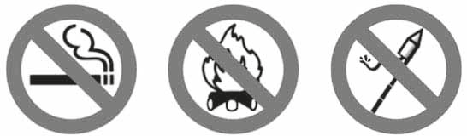

de incêndios florestais.

Quais são os números de telefone que deves utilizar em caso de emergência e em

5



caso de incêndio florestal?

DESAFIOS – Estudo do Meio 4.º ano Material fotocopiável © Santillana-Constância